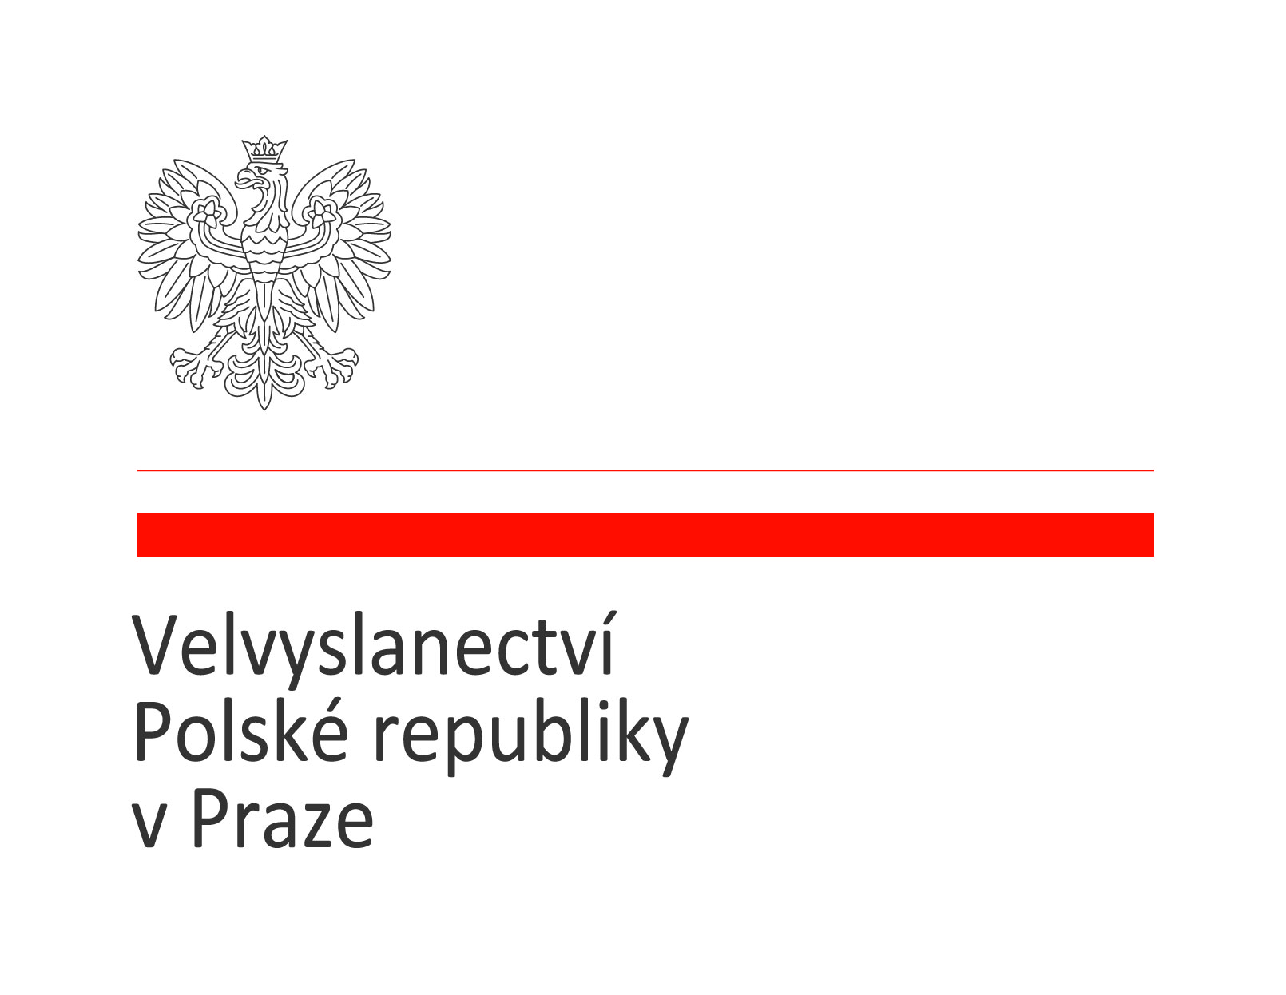
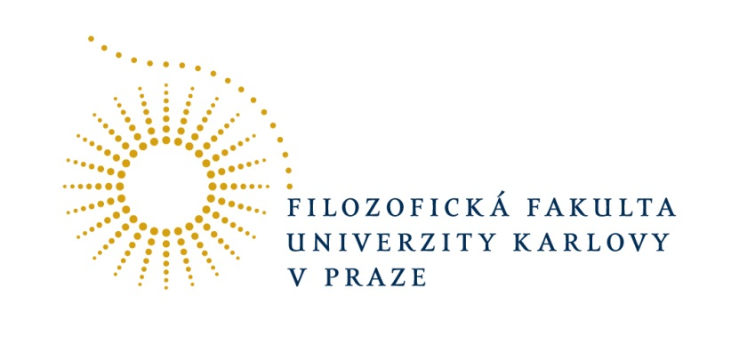

V letošním roce slavíme 25. výročí vzniku Visegrádské skupiny.

Populární V4 se za tu dobu stala známou značkou zaštiťující intenzivní mezinárodní spolupráci Polska, České republiky, Maďarska a Slovenska. Předsednictví ve Visegrádské čtyřce letos přitom od Česka přebírá Polsko.

Při této příležitosti Vás
Velvyslanectví Polské republiky v Praze
a Katedra středoevropských studií FF UK

srdečně zvou na přednášku
velvyslankyně Polské republiky doc. Grażyny Bernatowicz
na téma minulosti, současnosti a budoucnosti V4.

Přednáška se bude konat
v pondělí 9. května 2016 od 18:00 hod. v místnosti č. 104
hlavní budovy Filozofické fakulty Univerzity Karlovy,
nám. Jana Palacha 2, Praha 1.

Přednáška bude tlumočena do českého jazyka.

